Инструкция для родителей и обучающихся по использованию электронной платформы «РешуЕГЭ/РешуОГЭ»
1. Авторизация / Регистрация пользователя
В нижнем левом углу нажмите «Вход», если Вы регистрировались ранее, либо пройдите процедуру регистрации по ссылке «Регистрация».
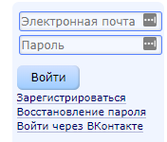
Для регистрации на портале РешуЕГЭ (РешуОГЭ) обязательно укажите Вашу роль (ученик/родитель/учитель), фамилию и имя, адрес электронной почты, дату рождения, придумайте пароль.
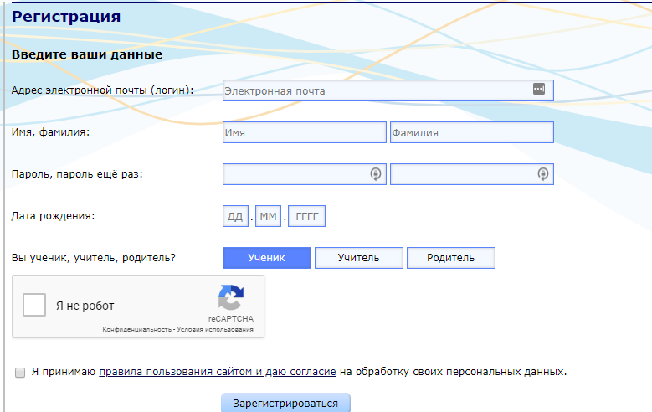
Также Вы можете указать отчество и пол. Для пользователей, выбравших роль «ученик», – класс.
Приняв условия Соглашения об обработке персональных данных, нажмите кнопку «Поступить в школу». На электронную почту придет письмо о подтверждении регистрации.
При нажатии на кнопку «Вход» Вы попадаете на страницу авторизации. Здесь Вам необходимо ввести свой логин и пароль и нажать кнопку «Войти».
Если Вы забыли пароль для входа в учетную запись, воспользуйтесь формой восстановления пароля, нажав на ссылку «Я забыл пароль». На указанную при регистрации электронную почту придет письмо-инструкция.
При успешной авторизации Вы попадаете на главную страницу Личного кабинета.
2. Личный кабинет ученика
Начало работы
Cлева экрана располагается основное меню Личного кабинета, содержащее разделы: «об экзамене», «Каталог заданий», «Ученику», «Учителю», «Варианты», «Эксперту», «Школа», «Справочник», «Сказать спасибо», «Вопрос-ответ», «Моя статистика», «Избранное».
Посередине в доступе тренировочные варианты и каталог заданий
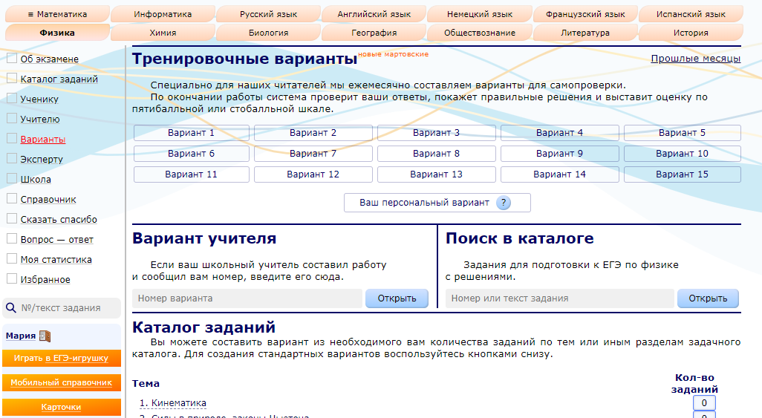

Для изменения пароля, электронной почты, редактирования отображения виджетов нажмите на свое имя в левой части экрана.
Прикрепление к преподавателю.
Для того чтобы оказаться в классе вашего учителя вам необходимо отослать ему адрес вашей электронной почты, на которую зарегистрировали на РешуЕГЭ/РЕшуОГЭ. После того как вас добавили в группу вашего класса, вам будут приходить задания, выданные учителем. Увидеть их можно в разделе «Моя статистика» или во всплывающем меню справа 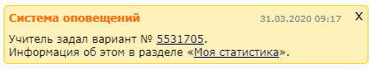
Пройдя в раздел «Статистика», ученик может открыть и выполнить заданный вариант, увидеть критерии его оценки. Данные по всем выполненным работам хранятся здесь.
